**18 Коллекции. Классы-прототипы**

**Задание №1:** Решить задачи с использованием класса Stack. Пусть символ # определен в текстовом редакторе как стирающий символ Backspace, т.е. строка abc#d##c в действительности является строкой ac. Дан текст, в котором встречается символ #. Преобразовать его с учетом действия этого символа.

Листинг программы:

using System;

using System.Collections.Generic;

using System.Linq;

class Program

{

static void Main()

{

Console.WriteLine("Введите строку с символами '#' (Backspace):");

string result = ProcessBackspaces(Console.ReadLine());

Console.WriteLine("Результат после обработки:\n" + result);

}

static string ProcessBackspaces(string input)

{

var stack = new Stack<char>();

foreach (char c in input)

{

if (c == '#' && stack.Count > 0) stack.Pop();

else if (c != '#') stack.Push(c);

}

return string.Concat(stack.Reverse());

}

}

Анализ результатов:

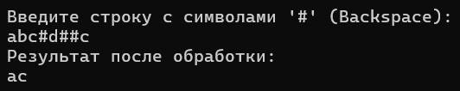

Рисунок 18.1 – Результат работы программы

**Задание №2:** Решить задачу с использованием класса HashTable.

Реализовать простейший каталог музыкальных компакт-дисков, который

позволяет: добавлять и удалять диски, добавлять и удалять песни, просматривать

содержимое целого каталога и каждого диска в отдельности.

Листинг программы:

using System;

using System.Collections;

using System.Collections.Generic;

class MusicCatalog

{

private Hashtable catalog = new Hashtable();

public void AddDisk(string disk) => catalog[disk] = (List<string>)catalog[disk] ?? new List<string>();

public void RemoveDisk(string disk) => catalog.Remove(disk);

public void AddSong(string disk, string song) => ((List<string>)catalog[disk])?.Add(song);

public void RemoveSong(string disk, string song) => ((List<string>)catalog[disk])?.Remove(song);

public void ViewCatalog() => Console.WriteLine(string.Join("\n",

new ArrayList(catalog.Keys).ToArray().Select(d =>

$"Диск: {d}\n - {string.Join("\n - ", (List<string>)catalog[d] ?? new List<string>())}")));

}

class Program

{

static void Main()

{

var c = new MusicCatalog();

c.AddDisk("Rock Classics");

c.AddSong("Rock Classics", "Bohemian Rhapsody");

c.AddSong("Rock Classics", "Stairway to Heaven");

c.ViewCatalog();

}

}

Анализ результатов:

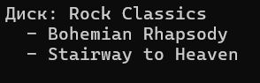

Рисунок 18.1 – Результат работы программы